  ADOTEC | MÓDULO | OLEOHIDRÁULICA BÁSICA
  PROFESOR
  ALUMNO
  PRÁCTICA N°___
  PPT N°
  OTRO
 | UNIDAD III | SISTEMAS
 | GUÍA DE TRABAJO N° 3 | BANCO DE PRUEBA  OLEO HIDRÁULICO
NOMBRE |  |  | FECHA | CURSO

Esta guía se trabajará después de las presentaciones y guías de trabajo 1 y 2 de la Unidad III.
Para realizar los ejercicios se requiere contar con un banco de pruebas hidráulico.

LUGAR: Laboratorio o taller. TIEMPO: 90 min.

DINÁMICA DE TRABAJO: Según indicaciones del profesor EN GRUPOS DE 6.

OBJETIVO:

Reconocer en la práctica la interacción de los distintos componentes de un sistema oleohidráulico, aplicando el protocolo (medidas de seguridad e inspección inicial) de puesta en marcha de una equipo presurizado.

NOTA: Todas las líneas hidráulicas, rígidas y flexibles que se utilicen para realizar estos ejercicios deberán soportar el máximo de la presión del sistema.
ACTIVIDADES DEL ALUMNO:
1.- Reconocimiento de componentes en el Panel Frontal.
Identifique cada uno de los componentes y complete la tabla con el nombre que les corresponde según su número.
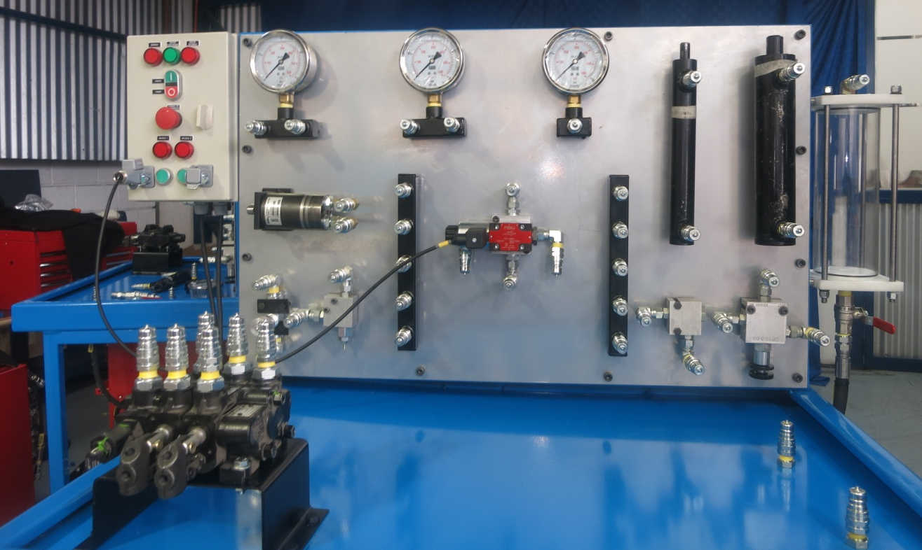
4uces
6uces
131uces
141uces
171uces
111uces
121uces
5uces
181uces
3uces
151uces
161uces
7uces
8uces
9uces
101uces
2uces
1uces
FIGURA 1
Item | Componente | Item | Componente
1 |  | 10
2 |  | 11
3 |  | 12
4 |  | 13
5 |  | 14
6 |  | 15
7 |  | 16
8 |  | 17
9 |  | 18
NOTA: El banco incorpora un set de 12 líneas flexibles.

2.- Protocolo de puesta en marcha de un sistema oleohidráulico.
Lista de Chequeo de Seguridad.

Estas verificaciones se deben aplicar cada vez que se vaya a utilizar el banco de pruebas de instrucción, antes de realizar la puesta en marcha, ya sea instructor o alumno.
Haga un según se vayan chequeando cada uno de los pasos de la lista.

Utilizar Equipo de Protección Personal.
Revisar el nivel de aceite del depósito o estanque hidráulico.
Inspeccionar las conexiones de mangueras y niples.
Área de desplazamiento de los vástagos de los cilindros libres de
obstáculos.
Verificar que la cubierta esté libre de residuos de aceite.
Inspeccionar por daños, la estructura del banco hidráulico.
Inspeccionar los enchufes y conexiones eléctricas por condición.
Verificar fuente de alimentación eléctrica, 220 volt.
Verificar la posición del botón de parada de emergencia.
Verificar que los Manómetros indiquen “0” BAR de Presión.

3.- EJERCICIOS PRÁCTICOS.
A.- Control de un cilindro actuador de doble efecto de 25mm, con una válvula de control direccional 4/2. (VER FIGURA 1).
a) Complete el siguiente diagrama ubicando las líneas hidráulicas de manera que la válvula 4/2 (10) , controle al cilindro actuador de 25mm (1).

3
10
7
1
6
ESQUEMA 1
b) Haga un según el instructor o alumno designado vaya efectuando las siguientes acciones.
- Conectar una manguera desde el acople rápido (4) al Múltiple de presión (6).
- Conectar una manguera desde el múltiple (6) al Manómetro (7).
- Conectar una manguera desde el Múltiple (6) al Pórtico de presión P de la Electro Válvula (10) figura 4.
- Conectar manguera desde el Pórtico de retorno T de la válvula 4/2, al Múltiple de retorno (3).
- Conectar una manguera desde el Acople rápido de retorno (5) al Múltiple de retorno (3).
- Conectar una manguera desde el pórtico A al pórtico superior del cilindro actuador (entrada vástago). Fig. 2.
- Conectar una manguera desde el pórtico B al pórtico inferior del cilindro actuador (salida vástago). Fig. 2.
- Conectar el cable de alimentación eléctrica de 12 volt desde la bobina al accionamiento de subida del Panel de control fig. 4.
- Conectar el cable de poder a la red de 220 volt.
- Observar que el panel de control de partida (17) se encienden ambas luces rojas.
- Verificar que el botón de la parada de emergencia se encuentre liberado.
- Pulsar el botón de partida verde desde el panel de partida fig. 3.
- La unidad de generación comenzará a trabajar y se deberá observar y anotar, la presión del Manómetro (7) y la posición del cilindro actuador (1).

- Energice la Bobina de la válvula 4/2 (10) pulsando el botón de Subida, observe y anote la presión registrada y la posición que toma el cilindro.

- Desenergizar la Bobina ¿Qué posición toma el cilindro actuador?

- Detener el equipo pulsando el botón rojo en el panel de control (17).
- Liberar la presión residual, desconectar y guardar las mangueras utilizadas.

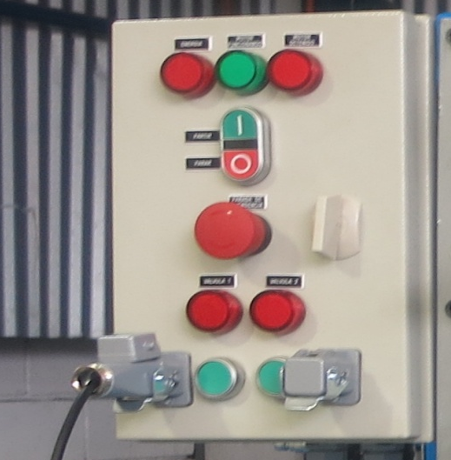
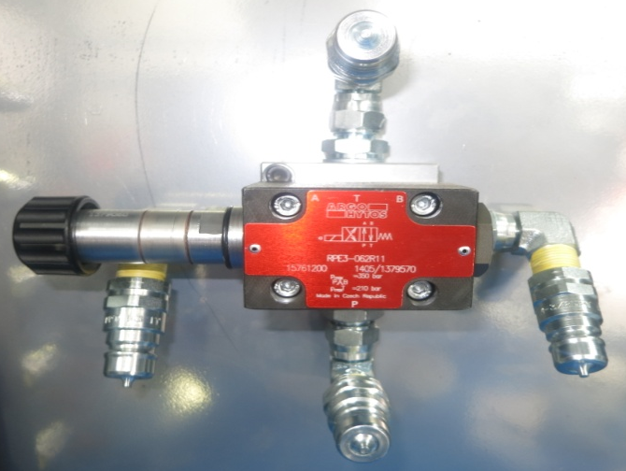
Pes
As
Buces
Tuces

FIGURA 3
FIGURA 2

c) Complete el siguiente texto de la descripcion del ejercicio, con las palabras que se presentan a continuación.
cilindro actuador - válvula direccional - caudal - válvula de alivio -
eléctricamente - intermedia - Bomba hidráulica - extenderá
En una ___________________ 4/2 (10) accionada _______________ por Solenoide, el caudal proveniente de la ___________________ingresará a la válvula por su pórtico de entrada (P) y pasará por su interior comunicándose con el pórtico (A) y se dirijira hacia el _______________ (1) el cual se mantendrá en la posición ______________, elevándose la presión hasta el valor regulado en la _____________. Cuando se energice la bobina de la Válvula Direccional 4/2(10), el ______ de la bomba se dirijira hacia el pórtico (B) y el actuador se ______________. Al momento de desenergizar la bobina, la válvula vuelve a la posición inicial, y el cilindro nuevamente se irá a la posición RETRACTADO. En esta configuración, no es posible obtener una posición ________________ del cilindro actuador.

B.- Control de un Cilindro actuador de Doble efecto con una Válvula Direccional 4/3 (FIG 4).
Este ejercicio permitirá diferenciar las posiciones, que puede alcanzar un Cilindro actuador al ser comandado por una válvula 4/3. Se utilizará un Cilindro actuador de 50 mm (2).
a) Complete el siguiente diagrama ubicando las líneas hidráulicas de manera que la válvula 4/3 permita controlar el cilindro de doble efecto.
ESQUEMA 2
b) Haga un  según el instructor o alumno designado vaya efectuando las siguientes acciones.
- Conectar una manguera desde el acople rápido (4) al Múltiple de presión (6).
- Conectar una manguera desde el Acople rápido de retorno (5) al Múltiple de retorno (3).
- Conectar manguera desde el múltiple (6) al Manómetro (7).
- Conectar manguera desde el Múltiple (6) al Pórtico de presión P de la Válvula de Control Direccional (11) (FIG. 4).
- Conectar manguera desde el Pórtico de retorno T de la Válvula de Control Direccional 4/3 manual (11), al Múltiple de retorno (3).
- Conectar Manguera de presión desde el pórtico b1 del primer cuerpo de trabajo de la Válvula de Control Direccional (11), a uno de los conectores del Manómetro (8).
- Conectar Manguera desde el otro conector del Manómetro (8) al acople inferior del Cilindro Actuador (2).
- Conectar Manguera desde el pórtico a1 del primer cuerpo de trabajo de la Válvula de Control Direccional 4/3 (11), al acople superior del Cilindro Actuador (2).
- Conecte el cable de poder a la red de 220 volt.
- Verificar que en el panel de control de partida (17) se encienden ambas luces rojas.
- Verificar que la Parada de Emergencia se encuentre liberada.
- Pulsar el botón de partida verde desde el Panel de partida.
- Verifica y anotar la presión del sistema en el Manómetro (7).

- Mover la palanca de accionamiento correspondiente al cuerpo de trabajo del Cilindro 2 hacia atrás en forma progresiva, el vástago se “EXTENDERÁ” hasta su tope superior, soltar la palanca y accionarla en el sentido contrario, el vástago se “RETRACTARÁ”.
- Mover la palanca e intente dejar el cilindro en posiciones intermedias, observe y anote la diferencia con lo observado con el comando 4/2.
- Detenga el equipo pulsando el botón rojo en el panel de control (17).
- Libere la presión residual, desconecte y guarde las mangueras utilizadas.

P
T
a2
a1

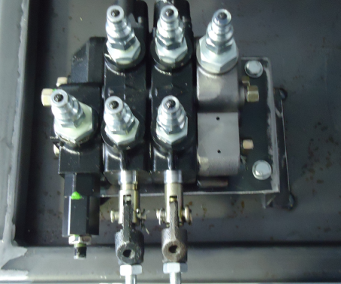
FIGURA 4

b2
b1

C.- Control de un Motor hidráulico Bidireccional con una Válvula Direccional 4/3.
Al recibir caudal desde la Válvula de Control direccional, el eje de salida del motor, girará en sentido Horario (CW) o en sentido Anti horario (CCW), transformando la energía hidráulica en trabajo mecánico en forma circular.
a) Complete el siguiente diagrama ubicando las líneas hidráulicas de manera que la válvula 4/3 permita controlar el motor hidráulico.
ESQUEMA 3

b) Haga un según el instructor o alumno designado vaya efectuando las siguientes acciones.
- Conectar manguera desde el acople rápido (4) al Múltiple de presión (6).
- Conectar manguera desde el Múltiple (3) al Acople rápido de retorno (5).
- Conectar manguera desde el múltiple (6) al Manómetro (7).
- Conectar manguera desde el Múltiple 6 al Pórtico de presión P de la Válvula de Direccional (11).
- Conectar manguera de retorno desde el Pórtico de retorno T de la Válvula Direccional (11), al Múltiple de retorno (3).
- Conectar manguera desde el pórtico a2 de la Válvula Direccional (11) al manómetro (8).
- Conectar manguera desde el manómetro (11) al pórtico A del Motor hidráulico (13).
- Conectar manguera desde el pórtico b2 de la Válvula Direccional (11) al pórtico B del Motor hidráulico (13).
- Conectar el cable de poder a la red de 220 volt.
- Verificar que en el panel de control de partida (17) se encienden ambas luces rojas.
- Verificar que la Parada de Emergencia se encuentre liberada.
- Pulsar el botón de partida verde desde el Panel de partida.
- Mover la palanca de accionamiento en un sentido observe el giro del eje del motor hidráulico (13), anote el sentido de rotación.
- Mover la palanca de accionamiento en sentido contrario, observe el giro del eje del motor hidráulico (13), anote el sentido de rotación.
- Detener el equipo pulsando el botón rojo en el panel de control (17).
- Liberar la presión residual, desconecte y guarde las mangueras utilizadas.
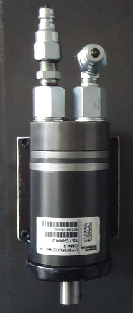
- Observar, anote los valores de presión observados y escriba sus conclusiones.

A
B

FIGURA 5

D.- Motor hidráulico Bidireccional con Regulador de Caudal.
Al recibir caudal desde la Válvula de Control direccional, el eje de salida del motor, girará en sentido Horario (CW) o en sentido Anti horario (CCW), transformando la energía hidráulica en trabajo mecánico en forma circular. El uso del Regulador de Caudal permitirá disminuir las revoluciones del eje del motor hidráulico sin variar la presión.
a) Complete el siguiente diagrama ubicando las líneas hidráulicas de manera que la válvula 4/3 permita controlar el motor hidráulico con un regulador de caudal.
ESQUEMA 4

b) Realizar el conexionado en el banco de pruebas realizando los siguientes pasos.
- Conectar manguera desde el acople rápido (4) al Múltiple de presión (6).
- Conectar manguera desde el Múltiple (3) al Acople rápido de retorno (5).
- Conectar manguera desde el múltiple (6) al Manómetro (7).
- Conectar manguera desde el Múltiple (6) al Pórtico de presión P de la Válvula de Direccional (10).
- Conectar manguera desde el Pórtico de retorno T de la Válvula Direccional (11), al Múltiple de retorno (3).
- Conectar manguera desde el pórtico b2 de la Válvula Direccional (11) al pórtico B del Motor hidráulico (13).
- Conectar manguera desde el pórtico b2 de la Válvula Direccional (11) al manómetro (8).
- Conectar manguera del manómetro (8) a la entrada del Regulador de Caudal Bidireccional (14).
- Conectar manguera desde la salida del Regulador de Caudal (14), al pórtico A del Motor hidráulico (13).
- Conecte el cable de poder a la red de 220 volt.
- En el panel de control de partida (17) se deberán encender dos luces rojas.
- Verifique que el botón de Parada de Emergencia se encuentre liberado.
- Pulse el botón de partida verde desde el Panel de partida.
- Observe, anote los valores de presión observados, anote las revoluciones del eje en ambos sentidos de giro y escriba sus conclusiones.

- Mueva la palanca de accionamiento en un sentido observe el giro del eje del motor hidráulico (13), anote el sentido de rotación.

- Mueva la palanca de accionamiento en sentido contrario, observe el giro del eje del motor hidráulico (13), anote el sentido de rotación.

- Repita los dos pasos anteriores, pero esta vez modificando la regulación de la válvula reguladora de caudal (14). Analice y anote lo observado.

- Detenga el equipo pulsando el botón rojo en el panel de control (17).
- Libere la presión residual, desconecte y guarde las mangueras utilizadas.
- Observe, anote los valores de presión observados.
- ¿Qué concluye?

